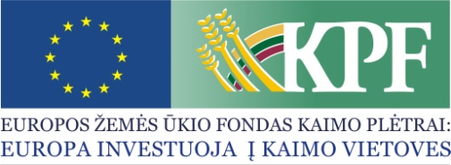 | 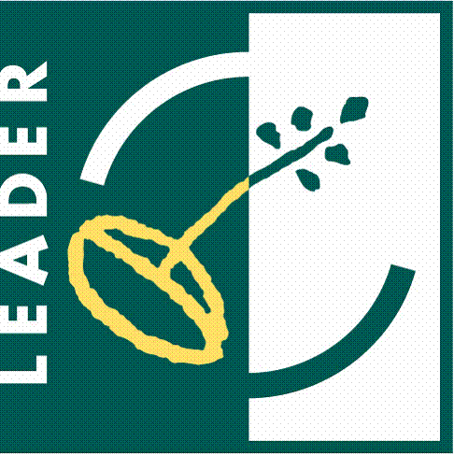 | 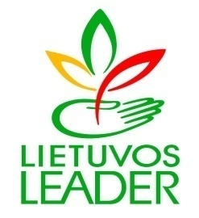 | 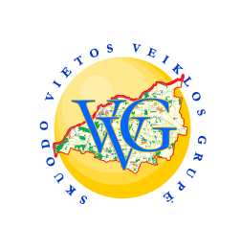

LUKNĖS KAIMO BENDRUOMENĖ

Projekto vykdymo sutarties Nr. LEADER-11-SKUODAS-04-004
Projekto pavadinimas: „Luknės kaimo bendruomenės centro patalpų remontas ir pritaikymas socialinių paslaugų plėtrai“
Projekto partneris: Skuodo rajono savivaldybės administracija
Projekto vadovas: Rima Narkuvienė
Projekto trukmė: 2012-04-26 – 2013-11-30
Bendra projekto vertė (Lt.): 118 265, 00
Paramos suma (Lt.): 106 438, 00
Partnerio įnašas natūra – nekilnojamuoju turtu (Lt.): 11 827
Projekto tikslas: Kurti aplinką, motyvuojančią ir įgalinančią plėtoti aktyvią bendruomeninę veiklą, orientuotą į socialinių paslaugų plėtrą.
Trumpas projekto veiklų aprašymas: Bus suremontuotas Luknės kaimo bendruomenės pagal panaudos sutartį valdomas pastatas: pakeisti langai, sutvarkyta elektros sistema. Taip pat bus suremontuotas pastato vidus: lubos, sienos, grindys; įrengta virtuvė, patalpos apstatytos reikalingais baldais ir įranga.
Išspręstos problemos: Sutvarkyti, estetiški, saugūs bendruomenės namai sudarys galimybę plėsti bendruomenės veiklą, padaryti ją įvairesnę, įtraukiant į ją kuo daugiau bendruomenės narių. Bus išspręsta viena iš pagrindinių kaimo problemų – jaunimo užimtumas. Artimiausiuose bendruomenės planuose lygiagrečiai su kultūrinės veiklos plėtra bus bandoma mokytis bendrai spręsti socialines problemas (laikinas apgyvendinimas nelaimės atveju: nukentėjus nuo gaisro, ištikus stichinei nelaimei).
Projekto tikslinė grupė ir tiesioginiai naudos gavėjai: Luknės kaimo bendruomenės nariai.
Laukiami rezultatai: Įgyvendinus projektą, suremontuotos pastato patalpos (pakeisti seni patalpų langai, suremontuotas pastato vidus – lubos, sienos, grindys, įrengta virtuvė, sutvarkyta elektros instaliacija) sudarys sąlygas efektyvesnei kultūrinei, švietėjiškai veiklai – tradicinių švenčių, parodų, susitikimų su žymiais žmonėmis, teminiams vakarėliams, mokymams organizuoti, vienyti bendruomenės narius. Luknės kaimo jaunimas galės patalpose rengti mėgstamus renginius, žaisti stalo tenisą, sportuoti.

